DEMOGRAFİK BİLGİLER ANALİZİ

Mesleki Rehberlik ve Kariyer Danışmanlığı Anketi

1. GİRİŞ
Bu rapor, Mesleki Rehberlik ve Kariyer Danışmanlığı konusunda görevlilerin demografik özelliklerini incelemektedir. Araştırmaya toplam 6.105 katılımcı dahil edilmiştir. Demografik bilgiler kategorisinde katılımcıların görev durumu, cinsiyet, branş, mezuniyet durumu, mesleki deneyim süresi ve görev yaptıkları iller analiz edilmiştir.

2. GÖREV DAĞILIMI

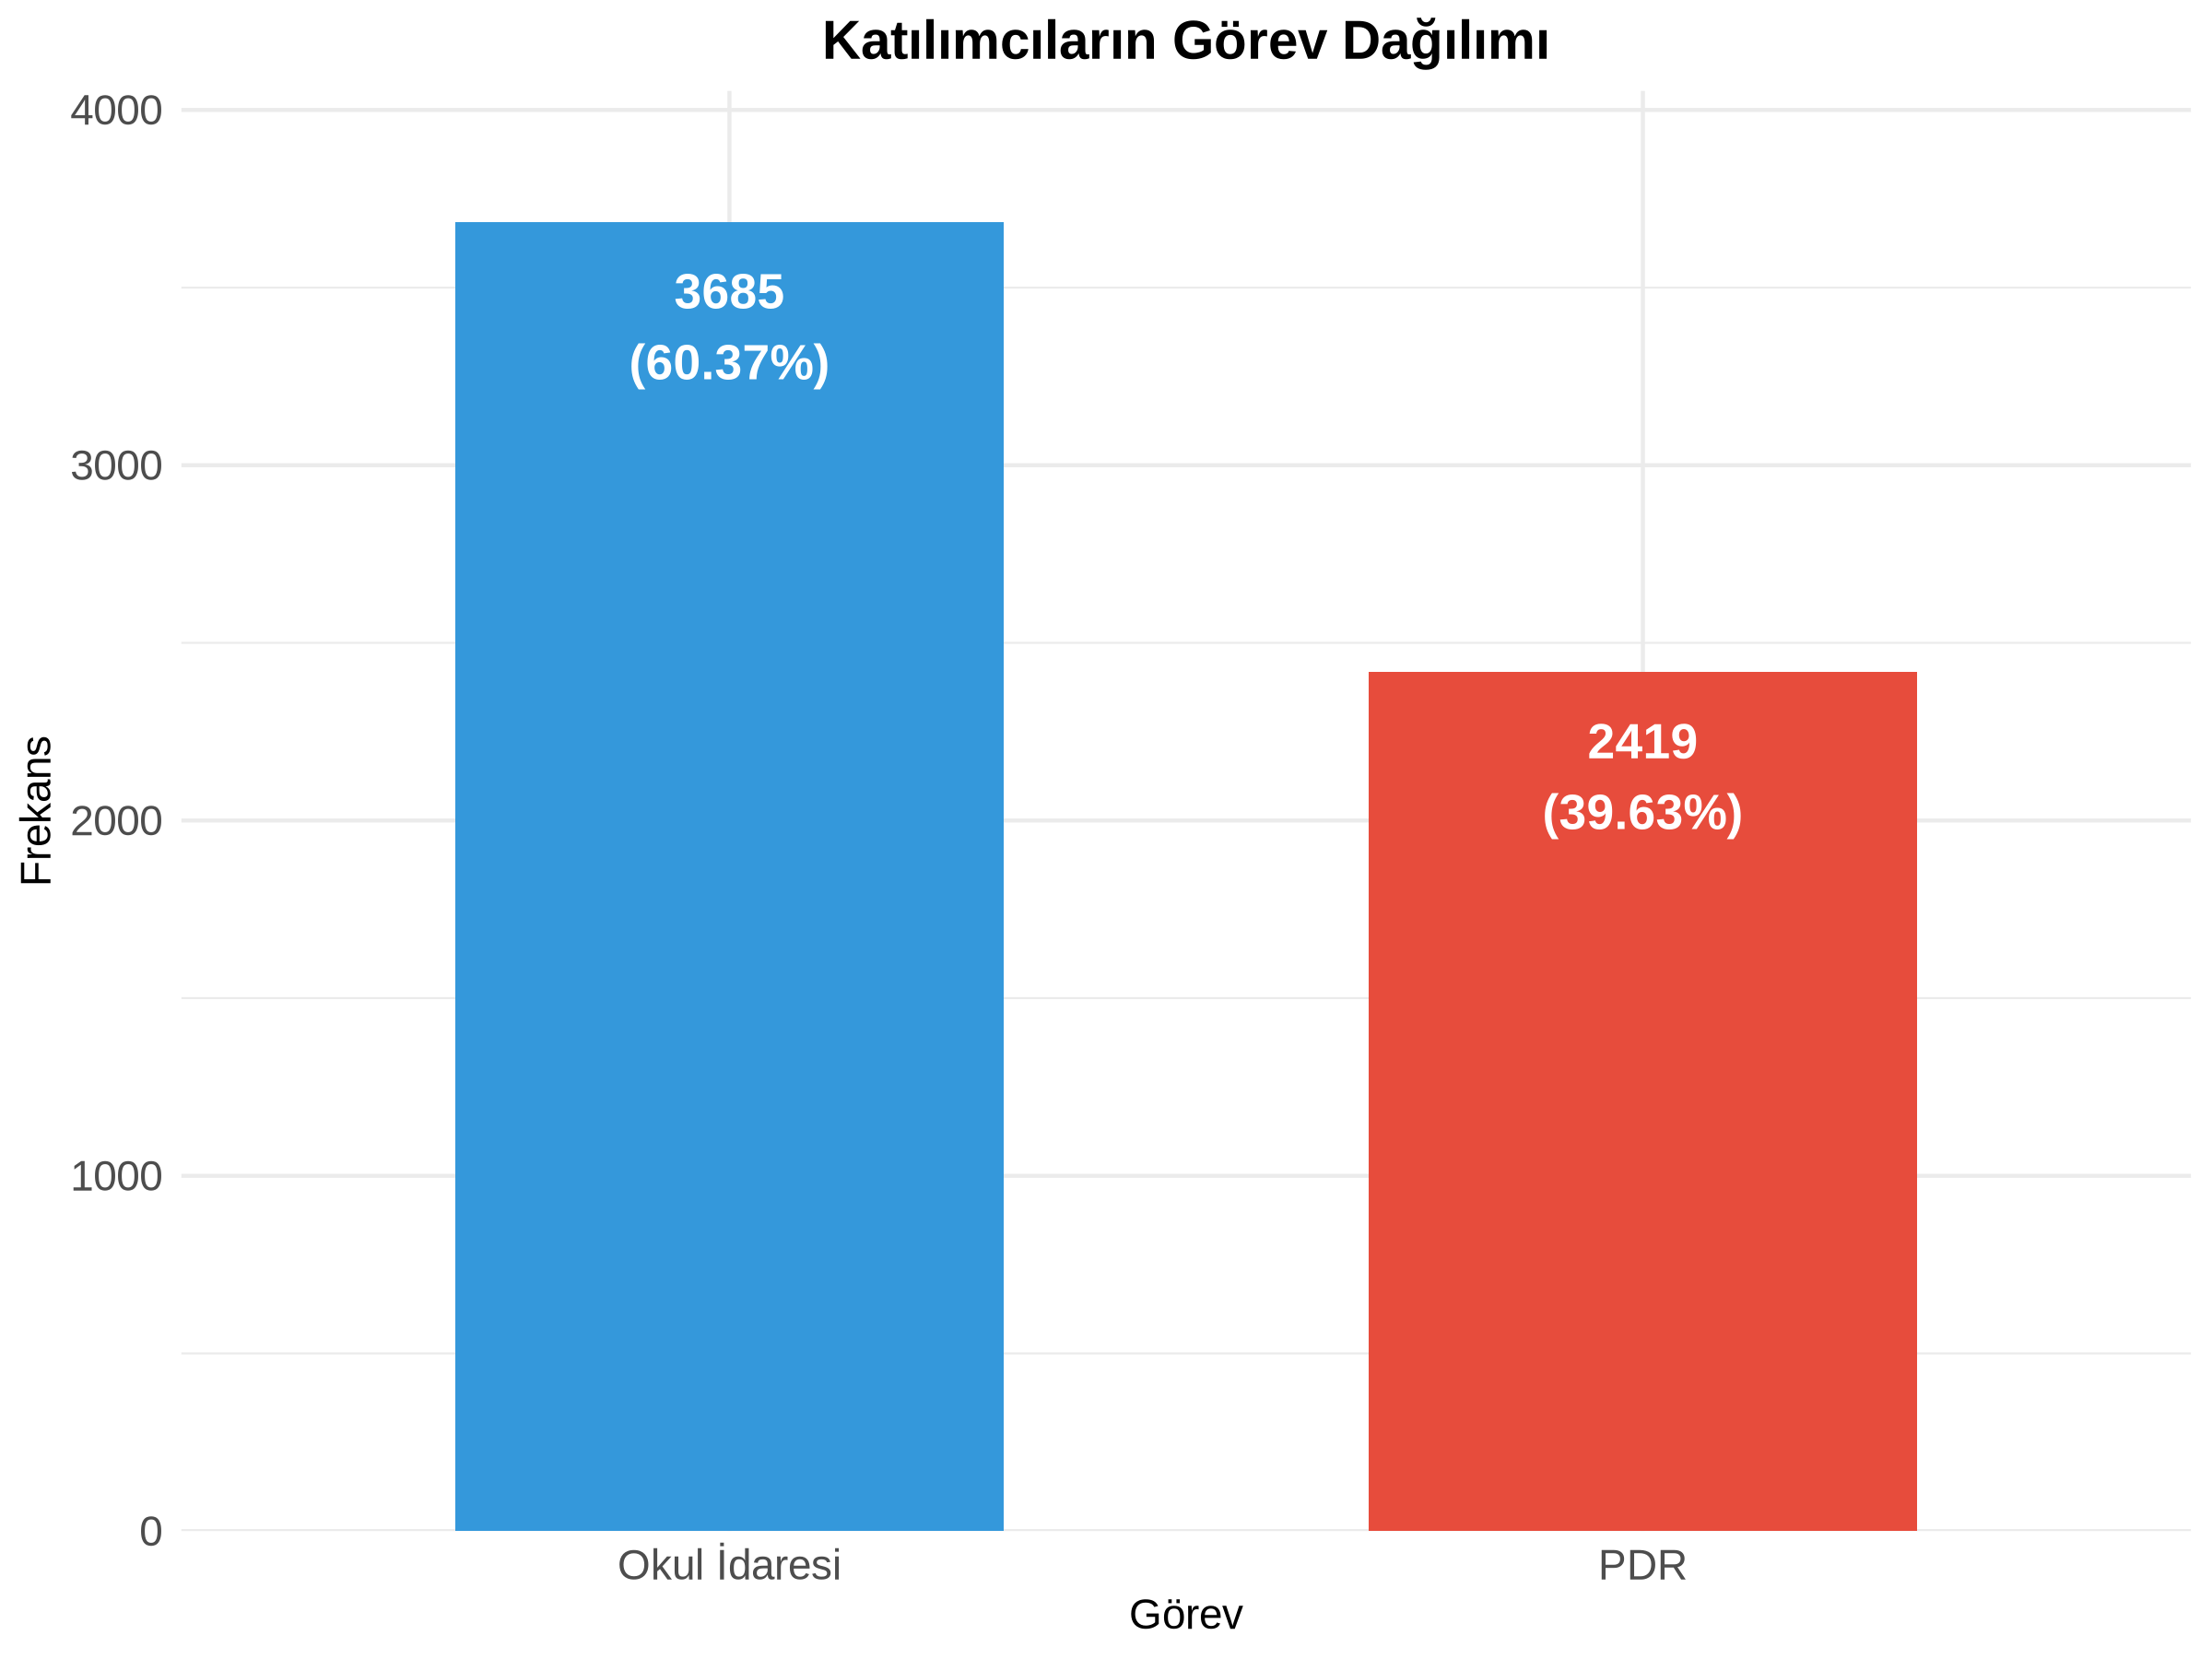
Şekil 1. Katılımcıların Görev Dağılımı

Görev | Frekans | Yüzde (%)
Okul İdaresi | 3,685 | 60.37
PDR | 2,419 | 39.63
Tablo 1. Görev Dağılımı Frekans ve Yüzde Değerleri

Şekil 1 ve Tablo 1'de görüldüğü üzere, araştırmaya katılan görevlilerin %60,37'si (n=3.685) okul idaresi görevinde bulunurken, %39,63'ü (n=2.419) psikolojik danışman ve rehber (PDR) öğretmeni olarak görev yapmaktadır. Bu dağılım, araştırmanın okul idarecilerinin görüşlerine daha fazla ağırlık verdiğini göstermektedir. Okul idarecilerinin mesleki rehberlik ve kariyer danışmanlığı hizmetlerinin planlanması, koordinasyonu ve yürütülmesinde stratejik bir role sahip olmaları nedeniyle, bu grubun görüşlerinin yüksek oranda temsil edilmesi araştırmanın kapsamı açısından önemlidir. PDR öğretmenlerinin oranının nispeten düşük olması, bu alanda görev yapan personel sayısının okul idarecilerine göre daha az olmasından kaynaklanabilir. Her iki grubun dengeli bir şekilde temsil edilmesi, mesleki rehberlik hizmetlerinin hem yönetsel hem de uygulama boyutlarının değerlendirilmesine olanak tanımaktadır.

3. CİNSİYET DAĞILIMI

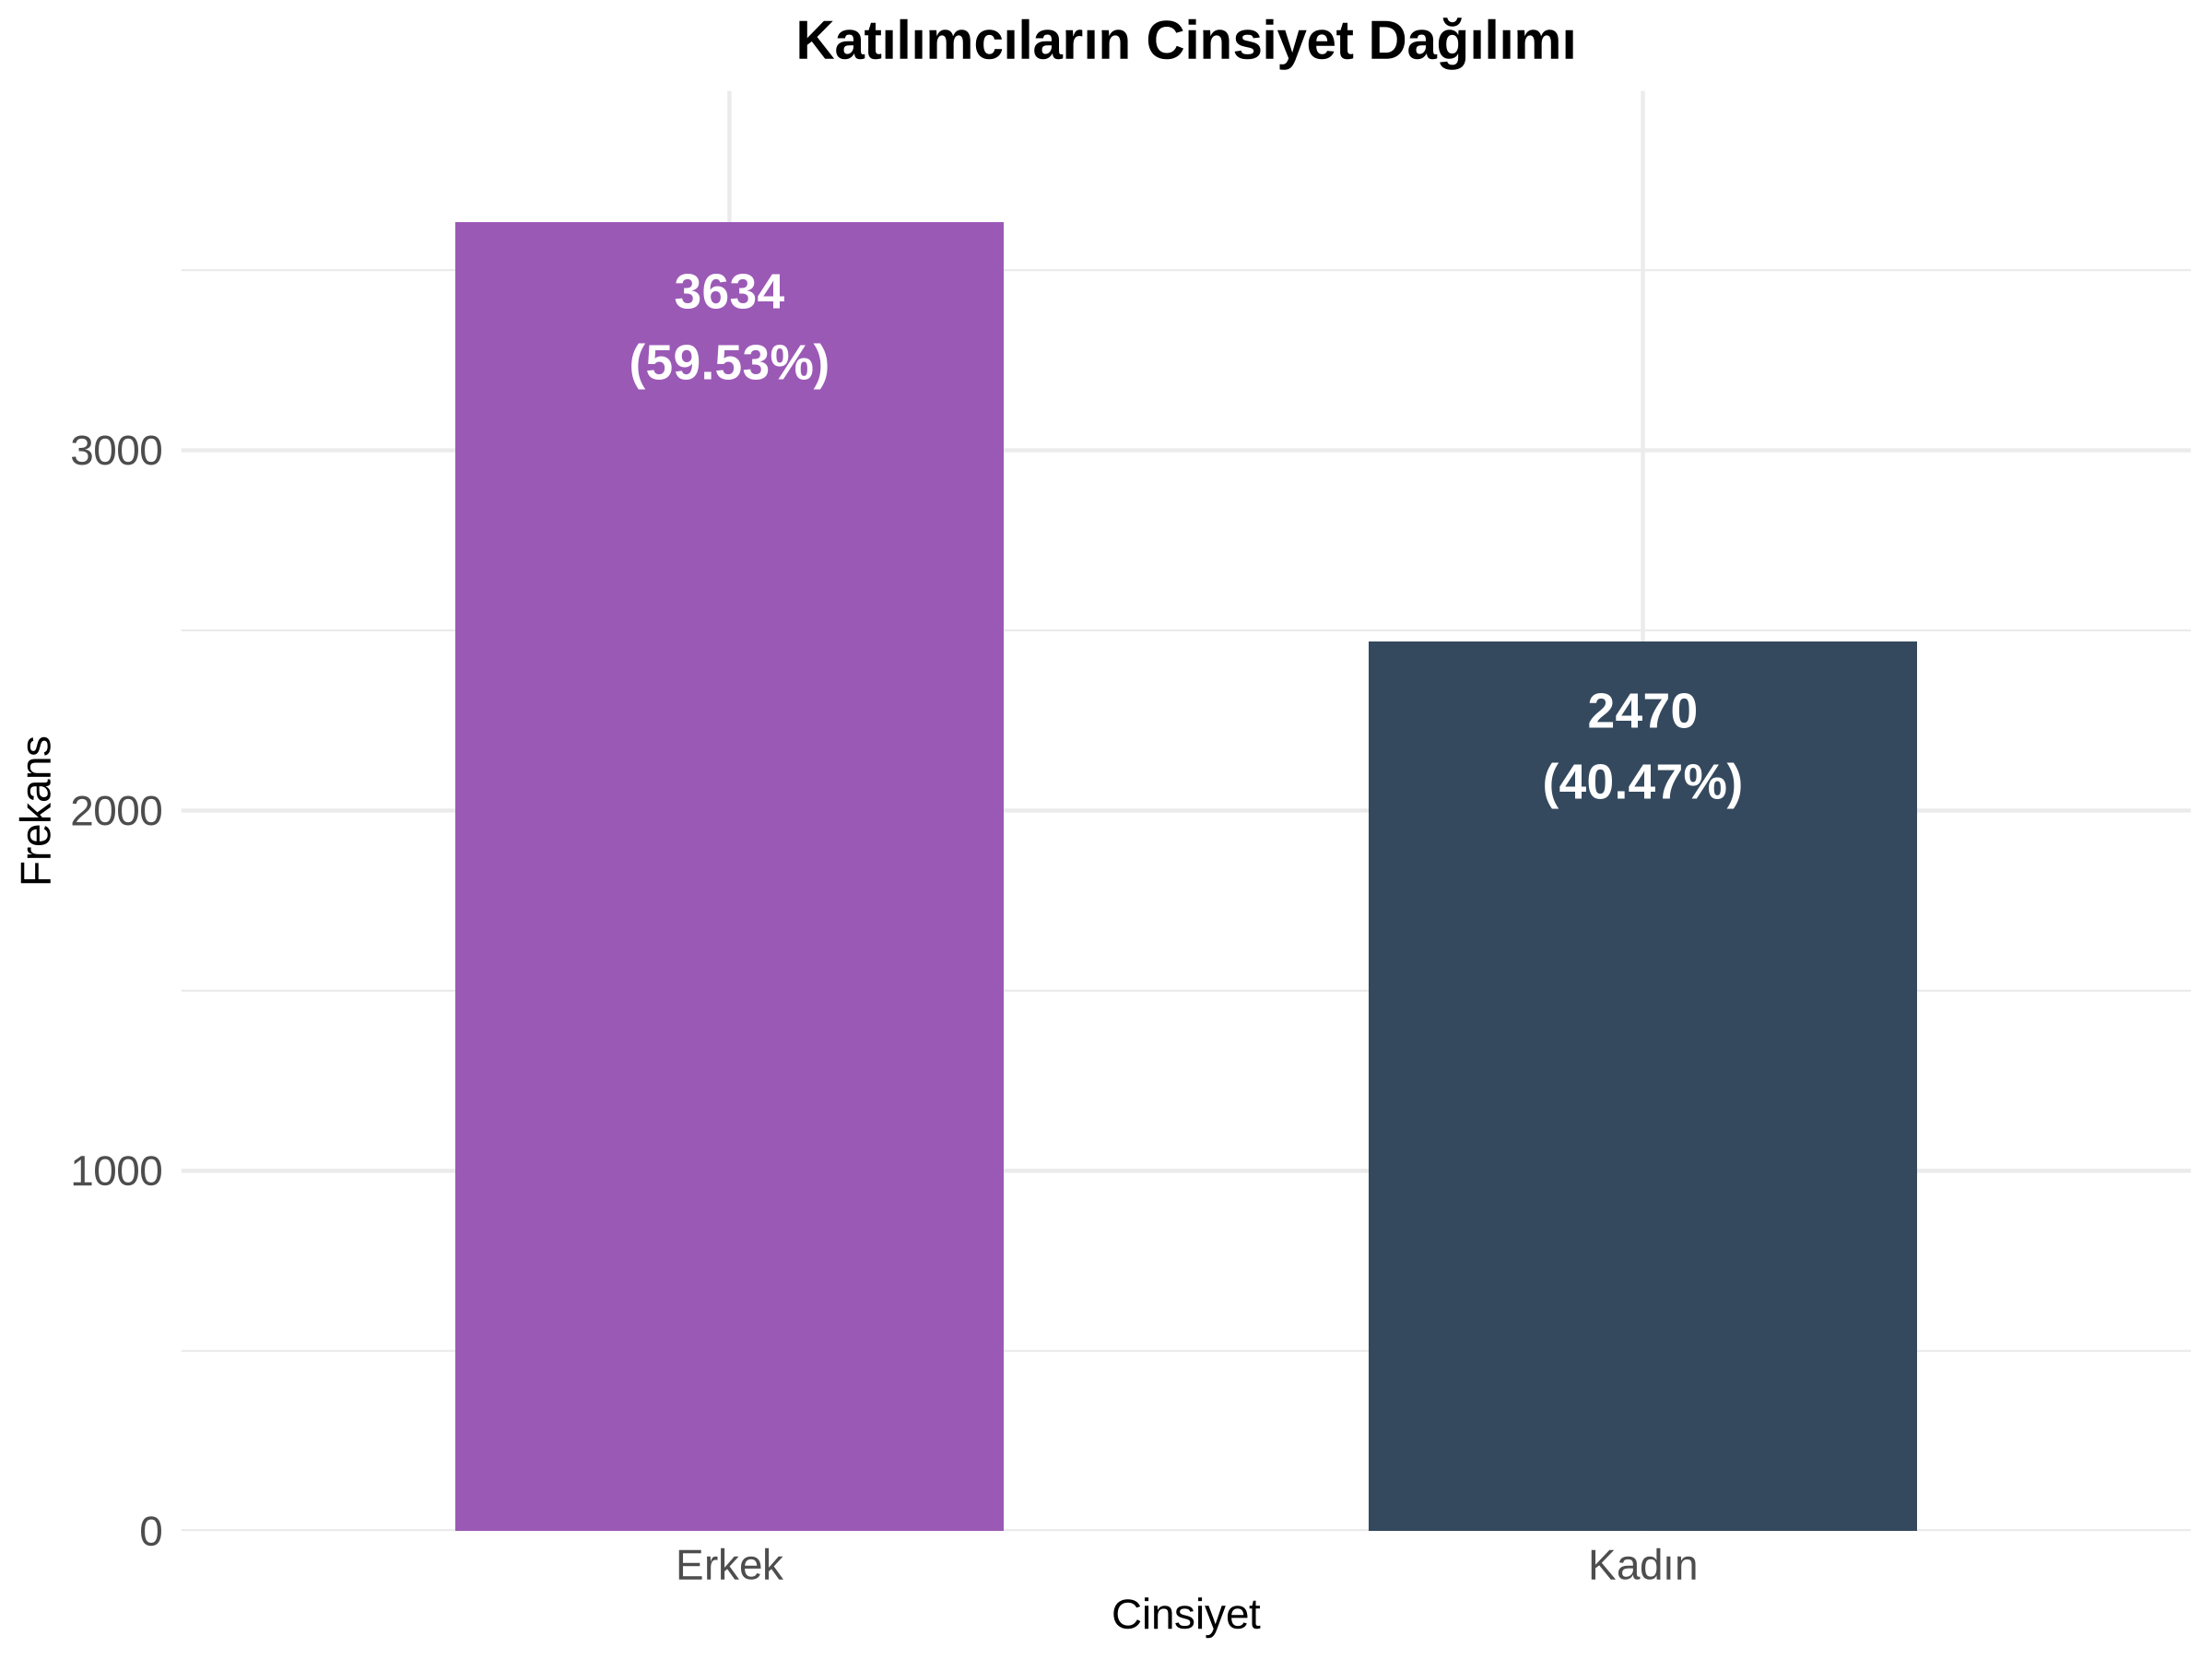
Şekil 2. Katılımcıların Cinsiyet Dağılımı

Cinsiyet | Frekans | Yüzde (%)
Kadın | 2,470 | 40.47
Erkek | 3,634 | 59.53
Tablo 2. Cinsiyet Dağılımı Frekans ve Yüzde Değerleri

Şekil 2 ve Tablo 2'de sunulan veriler incelendiğinde, katılımcıların %59,53'ünün (n=3.634) erkek, %40,47'sinin (n=2.470) kadın olduğu görülmektedir. Erkek katılımcıların oranının kadınlara göre yaklaşık 19 puan daha yüksek olması, eğitim sektöründe özellikle yönetim kademelerinde erkek çalışanların daha fazla temsil edildiğini göstermektedir. Bu durum, Türkiye'de eğitim yönetimi alanında cinsiyet dengesizliğine işaret etmektedir. Literatürde, okul yöneticiliği pozisyonlarında erkeklerin kadınlara göre daha fazla yer aldığı birçok çalışmada ortaya konmuştur. Kadın katılımcıların oranının %40'ın üzerinde olması ise, son yıllarda eğitim alanında kadınların daha aktif rol almaya başladığının bir göstergesi olarak değerlendirilebilir. Cinsiyet dağılımının dengeli olmaması, araştırma bulgularının yorumlanmasında dikkate alınması gereken bir faktördür.

4. MEZUNİYET DURUMU

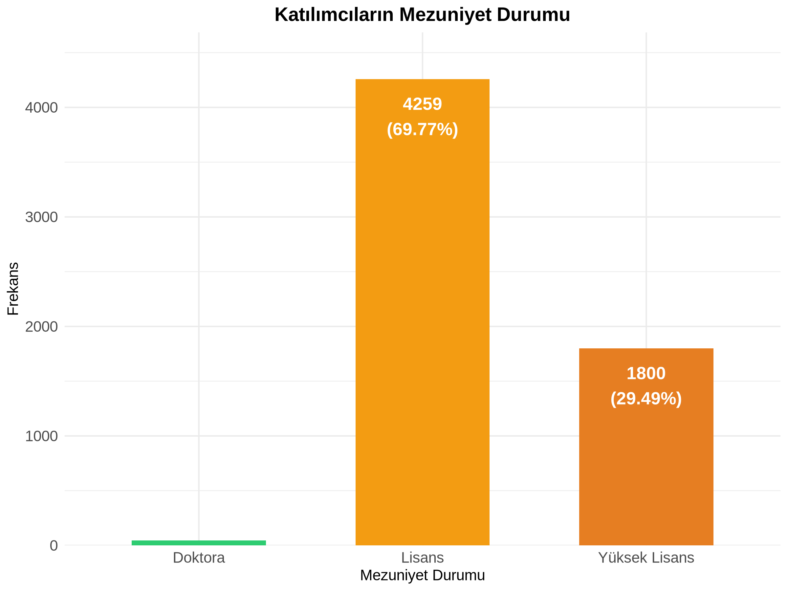
Şekil 3. Katılımcıların Mezuniyet Durumu

Mezuniyet Durumu | Frekans | Yüzde (%)
Lisans | 4,259 | 69.77
Yüksek Lisans | 1,800 | 29.49
Doktora | 45 | 0.74
Tablo 3. Mezuniyet Durumu Frekans ve Yüzde Değerleri

Şekil 3 ve Tablo 3'te katılımcıların eğitim düzeyleri incelendiğinde, büyük çoğunluğunun (%69,77; n=4.259) lisans mezunu olduğu görülmektedir. Yüksek lisans mezunlarının oranı %29,49 (n=1.800) iken, doktora mezunlarının oranı %0,74 (n=45) ile oldukça düşük düzeydedir. Bu bulgular, eğitim sektöründe görev yapan personelin yaklaşık üçte birinin lisansüstü eğitim aldığını göstermektedir. Yüksek lisans mezunlarının oranının %30'a yakın olması, eğitim çalışanlarının mesleki gelişimlerine önem verdiklerini ve akademik yetkinliklerini artırma eğiliminde olduklarını göstermektedir. Ancak doktora mezunlarının oranının %1'in altında kalması, eğitim yönetimi ve rehberlik alanında ileri düzey akademik çalışmaların sınırlı olduğuna işaret etmektedir. Lisansüstü eğitim almış personelin toplam oranının %30'u aşması, mesleki rehberlik ve kariyer danışmanlığı hizmetlerinin kalitesinin artırılması açısından olumlu bir gösterge olarak değerlendirilebilir. Eğitim düzeyi yüksek personelin, güncel yaklaşımları ve bilimsel temelli uygulamaları daha iyi kavrayabileceği ve uygulayabileceği düşünülmektedir.

5. MESLEKİ DENEYİM SÜRESİ

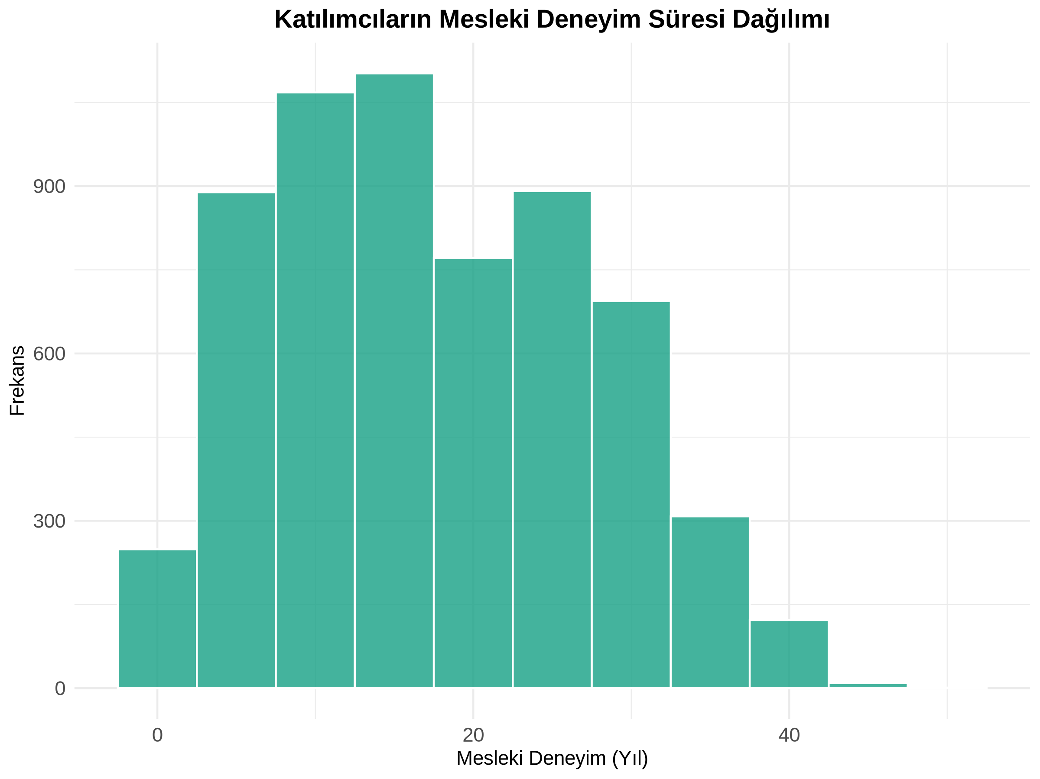
Şekil 4. Katılımcıların Mesleki Deneyim Süresi Dağılımı

İstatistik | Değer (Yıl)
Minimum | 0.00
1. Çeyrek | 10.00
Medyan | 16.00
Ortalama | 17.40
3. Çeyrek | 25.00
Maksimum | 49.00
Standart Sapma | 9.86
Tablo 4. Mesleki Deneyim Süresi Betimsel İstatistikleri

Şekil 4 ve Tablo 4'te katılımcıların mesleki deneyim süreleri incelendiğinde, ortalama deneyim süresinin 17,4 yıl olduğu görülmektedir. Medyan değerin 16 yıl olması, katılımcıların yarısının 16 yıl ve üzeri deneyime sahip olduğunu göstermektedir. Minimum deneyim süresi 0 yıl iken, maksimum deneyim süresi 49 yıla ulaşmaktadır. Birinci çeyrek değeri 10 yıl, üçüncü çeyrek değeri ise 25 yıldır. Bu bulgular, araştırmaya katılan personelin büyük çoğunluğunun deneyimli eğitim çalışanları olduğunu ortaya koymaktadır. Ortalama 17 yıllık deneyim süresi, katılımcıların eğitim sistemini ve mesleki rehberlik hizmetlerini yakından tanıdıklarını, bu alanda karşılaşılan sorunları ve ihtiyaçları iyi bildiklerini göstermektedir. Deneyim süresinin geniş bir aralıkta dağılması (0-49 yıl), araştırmanın hem yeni başlayan hem de emekliliğe yakın personelin görüşlerini kapsadığını göstermektedir. Histogram incelendiğinde, deneyim sürelerinin normal dağılıma yakın bir yapı sergilediği, ancak 10-25 yıl aralığında yoğunlaşma olduğu görülmektedir. Bu durum, katılımcıların çoğunluğunun orta ve üst düzey deneyime sahip profesyoneller olduğunu teyit etmektedir.

6. BRANŞ DAĞILIMI

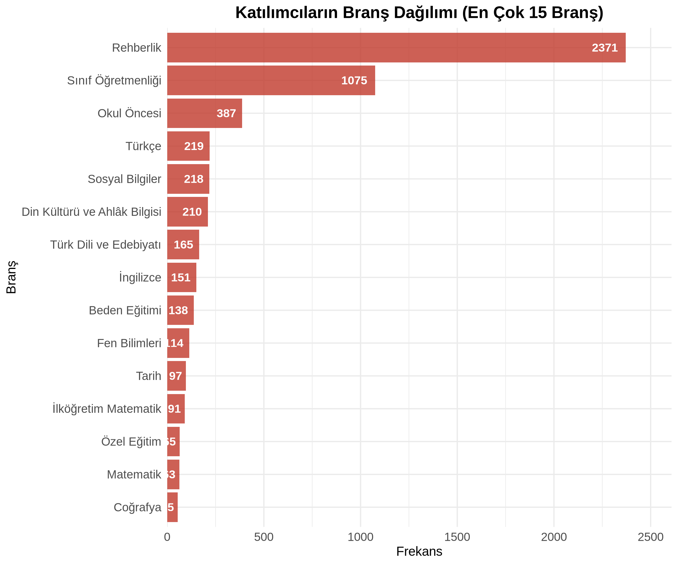
Şekil 5. Katılımcıların Branş Dağılımı (En Çok 15 Branş)

Şekil 5'te katılımcıların branş dağılımı incelendiğinde, en yüksek katılımın Rehberlik branşından (n=2.371) olduğu görülmektedir. Bu durum, araştırmanın mesleki rehberlik ve kariyer danışmanlığı konusunda olması nedeniyle beklenen bir sonuçtur. İkinci sırada Sınıf Öğretmenliği (n=1.075) yer almaktadır. Okul Öncesi (n=387), Türkçe (n=219), Sosyal Bilgiler (n=218), Din Kültürü ve Ahlak Bilgisi (n=210), Türk Dili ve Edebiyatı (n=165), İngilizce (n=151), Beden Eğitimi (n=138), Fen Bilimleri (n=114), Tarih (n=97), İlköğretim Matematik (n=91), Özel Eğitim (n=88), Matematik (n=87) ve Müzik (n=84) branşları takip etmektedir. Branş dağılımının çeşitlilik göstermesi, araştırmanın farklı disiplinlerden eğitimcilerin görüşlerini yansıttığını göstermektedir. Rehberlik öğretmenlerinin yüksek oranda temsil edilmesi, mesleki rehberlik hizmetlerinin doğrudan uygulayıcılarının araştırmaya yoğun katılım gösterdiğini ortaya koymaktadır. Sınıf öğretmenlerinin ikinci sırada yer alması, ilkokul düzeyinde kariyer farkındalığı çalışmalarının önemini vurgulamaktadır. Diğer branşların dengeli dağılımı, araştırmanın farklı eğitim kademelerini ve alanlarını kapsadığını göstermektedir.

7. İL DAĞILIMI

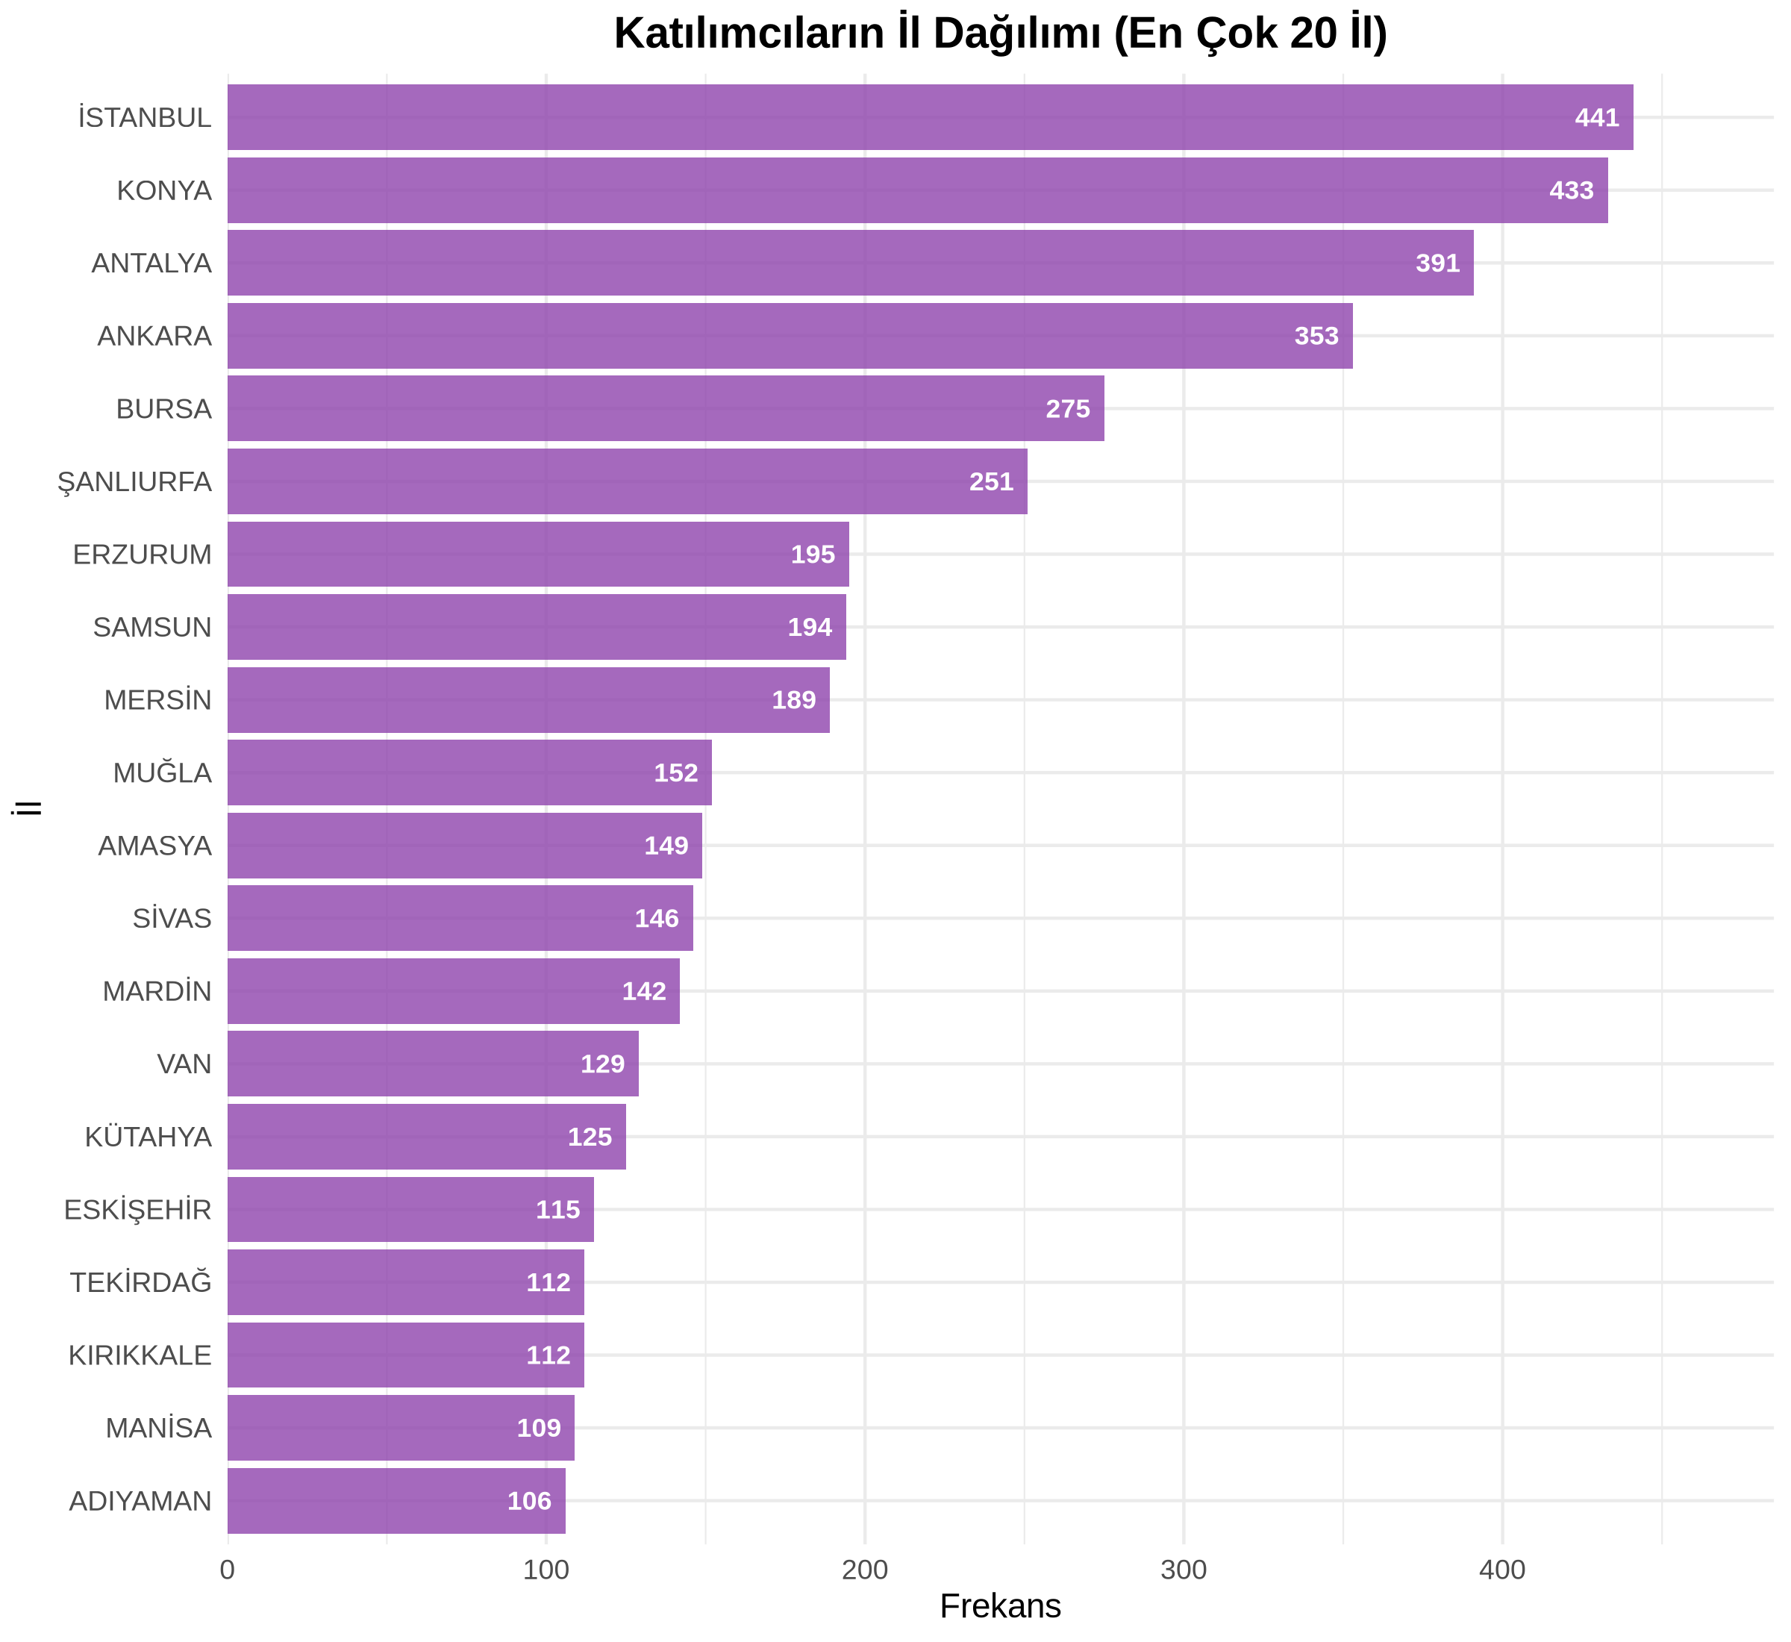
Şekil 6. Katılımcıların İl Dağılımı (En Çok 20 İl)

Şekil 6'da katılımcıların görev yaptıkları illerin dağılımı incelendiğinde, en yüksek katılımın İstanbul (n=441), Konya (n=433), Antalya (n=391) ve Ankara (n=353) illerinden olduğu görülmektedir. Bu illeri sırasıyla Bursa (n=275), Şanlıurfa (n=251), Erzurum (n=195), Samsun (n=194), Mersin (n=189), Muğla (n=152), Amasya (n=149), Sivas (n=146), Mardin (n=142), Van (n=129), Kütahya (n=125), Eskişehir (n=115), Kırıkkale (n=112), Tekirdağ (n=112), Manisa (n=109) ve Adıyaman (n=106) takip etmektedir. İl dağılımının Türkiye'nin farklı coğrafi bölgelerini kapsadığı görülmektedir. Büyükşehirlerin (İstanbul, Ankara, İzmir bölgesi) yüksek katılım göstermesi, bu illerdeki okul ve personel sayısının fazlalığından kaynaklanmaktadır. Anadolu illerinden de önemli oranda katılım sağlanması, araştırmanın ulusal düzeyde temsil gücünü artırmaktadır. Doğu ve Güneydoğu Anadolu bölgelerinden Şanlıurfa, Erzurum, Mardin, Van gibi illerin listede yer alması, araştırmanın farklı sosyo-ekonomik ve kültürel özelliklere sahip bölgeleri kapsadığını göstermektedir. Bu çeşitlilik, mesleki rehberlik ve kariyer danışmanlığı hizmetlerinin farklı bölgesel ihtiyaçlar ve koşullar altında nasıl algılandığının anlaşılmasına olanak tanımaktadır.

8. SONUÇ VE DEĞERLENDİRME

Bu araştırmada, mesleki rehberlik ve kariyer danışmanlığı konusunda görev yapan 6.105 eğitim çalışanının demografik özellikleri detaylı olarak incelenmiştir. Araştırma bulgularına göre:
1. Katılımcıların %60,37'si okul idarecisi, %39,63'ü PDR öğretmenidir. Bu dağılım, mesleki rehberlik hizmetlerinin hem yönetsel hem de uygulama boyutlarının değerlendirilmesine olanak tanımaktadır.
2. Cinsiyet dağılımında erkek katılımcılar (%59,53) kadın katılımcılara (%40,47) göre daha fazla temsil edilmektedir. Bu durum, eğitim yönetimi alanında cinsiyet dengesizliğine işaret etmektedir.
3. Eğitim düzeyi açısından katılımcıların %69,77'si lisans, %29,49'u yüksek lisans, %0,74'ü doktora mezunudur. Lisansüstü eğitim oranının %30'u aşması, personelin mesleki gelişime önem verdiğini göstermektedir.
4. Mesleki deneyim ortalaması 17,4 yıldır. Bu durum, katılımcıların büyük çoğunluğunun deneyimli eğitim çalışanları olduğunu ve eğitim sistemini yakından tanıdıklarını göstermektedir.
5. Branş dağılımında en yüksek katılım Rehberlik (n=2.371) ve Sınıf Öğretmenliği (n=1.075) alanlarından olmuştur. Farklı branşlardan katılım, araştırmanın çok disiplinli bir yapıya sahip olduğunu göstermektedir.
6. Coğrafi dağılım açısından İstanbul, Konya, Antalya ve Ankara illeri en yüksek katılımı göstermiştir. Farklı bölgelerden katılım, araştırmanın ulusal düzeyde temsil gücünü artırmaktadır.
Sonuç olarak, araştırmanın demografik yapısı, mesleki rehberlik ve kariyer danışmanlığı hizmetlerinin farklı boyutlarını değerlendirmeye uygun bir çeşitlilik sunmaktadır. Katılımcıların deneyim düzeyi, eğitim seviyesi ve coğrafi dağılımı, araştırma bulgularının güvenilirliğini ve genellenebilirliğini artırmaktadır. Bu demografik çeşitlilik, mesleki rehberlik hizmetlerinin farklı perspektiflerden değerlendirilmesine ve kapsamlı önerilerin geliştirilmesine olanak tanımaktadır.

